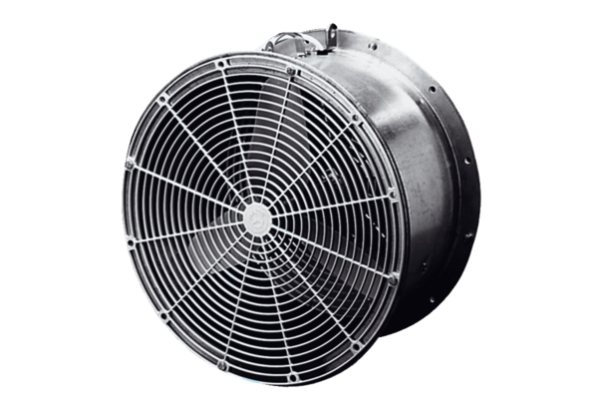Melegházi ventilátor EFG 35 DCsomagolási egység: 1 darabVálaszték: C
Termékszám: 0081.0406Gyártó: MAICO

